23-12-04

프로젝트

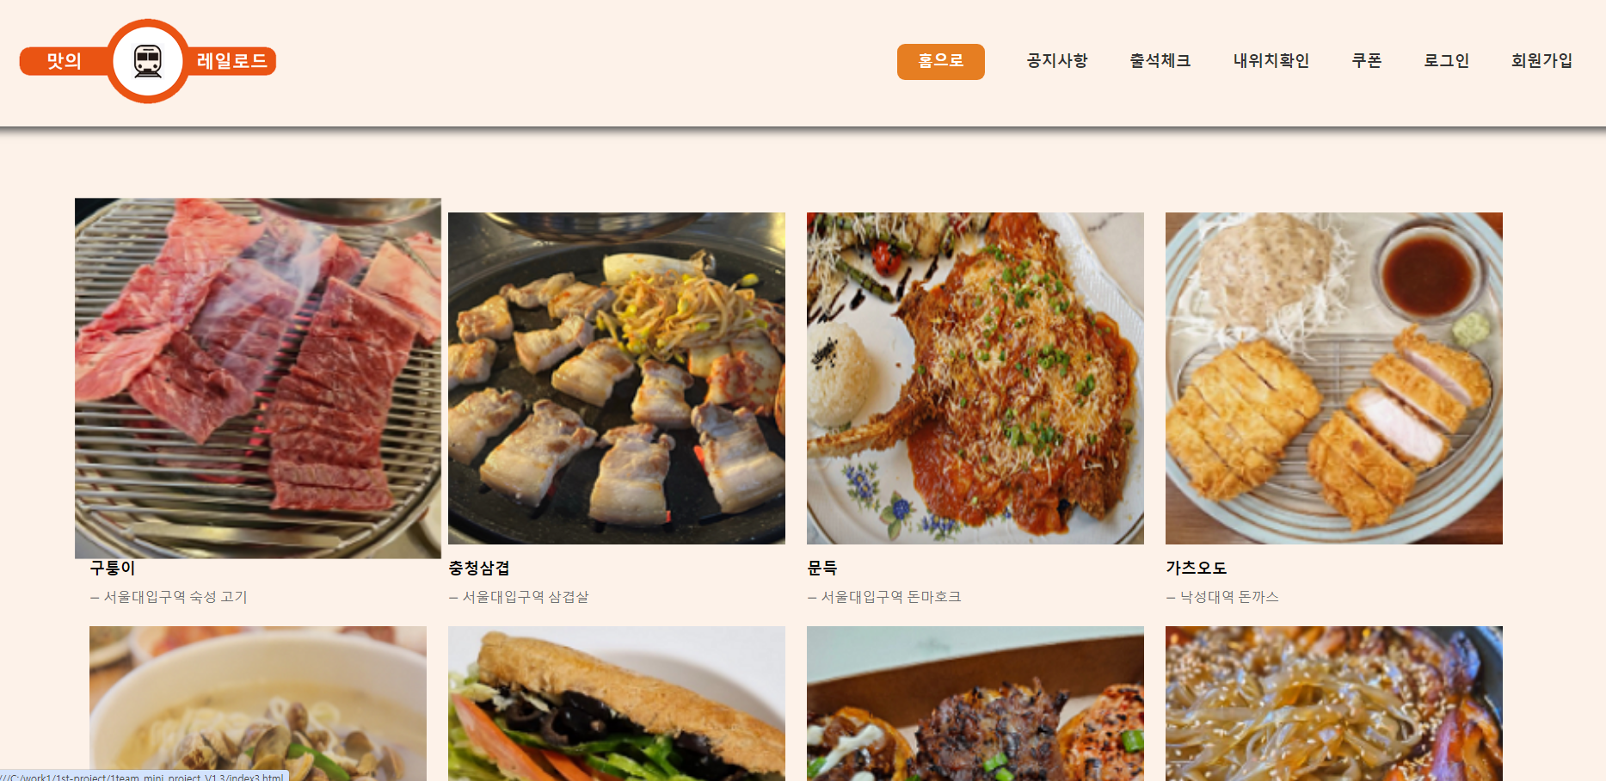  
index2 부분 만들기